# Introducción

## Propósito

El presente documento proporciona una visión arquitectónica completa de la aplicación con enfoque móvil para Android.

## Alcance

Este documento pretende explicar los principios arquitectónicos bajo los cuales se llevará a cabo el desarrollo de la aplicación con enfoque móvil para Android de un administrador para rutas de bicicleta..

## Objetivos y restricciones

El desarrollo de la aplicación está basado en un diseño en componentes de propósito claro, así desacoplamiento entre componentes que permite fácil reemplazo de estos.

La aplicación se desarrollará en el lenguaje de programación Python para el backend mediante el framework Django, usando la versión 3.5, así como también se hará uso del framework llamado React native para el desarrollo del frontend.

Adicionalmente, se usará SQLite como gestor de bases de datos.

Para el manejo de mapas, ubicación, lugares, entre otros, se hará uso de la Api de google maps.

## Control de versiones

|  |  |  |
| --- | --- | --- |
| Versión | Descripción | Fecha |
| 0.1 | especificación de casos de uso y escenarios de atributos de calidad | 30/9/2019 |
| 0.2 | diagramas de clases/paquetes, modelo relacional, diagramas de secuencias | 10/10/2019 |
| 0.3 | organizacion de documento, introducción, antecedentes, guia de variabilidad | 15/11/2019 |

# Presentación primaria

## Diagrama de clases y paquetes

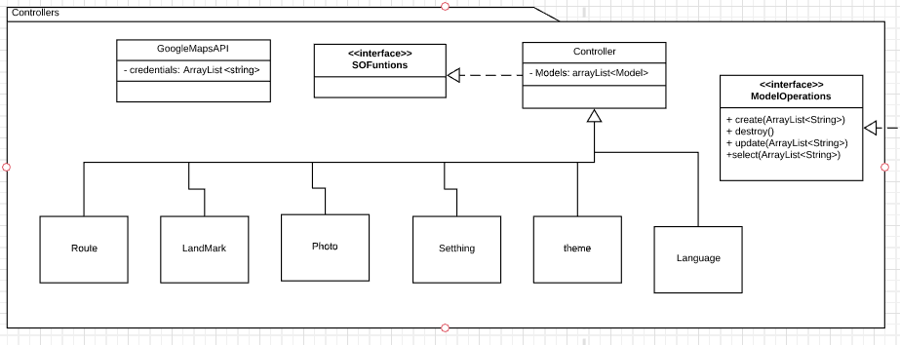

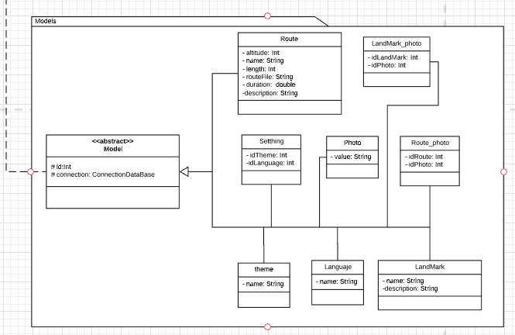

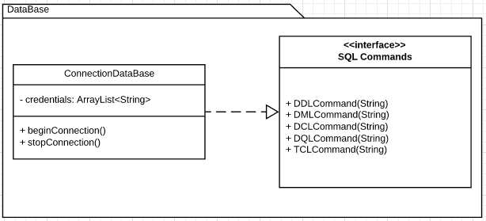

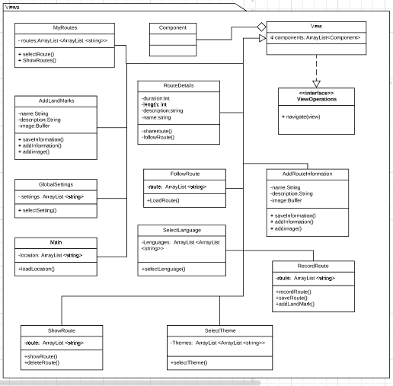

* 1. Diagrama Modelo Relacional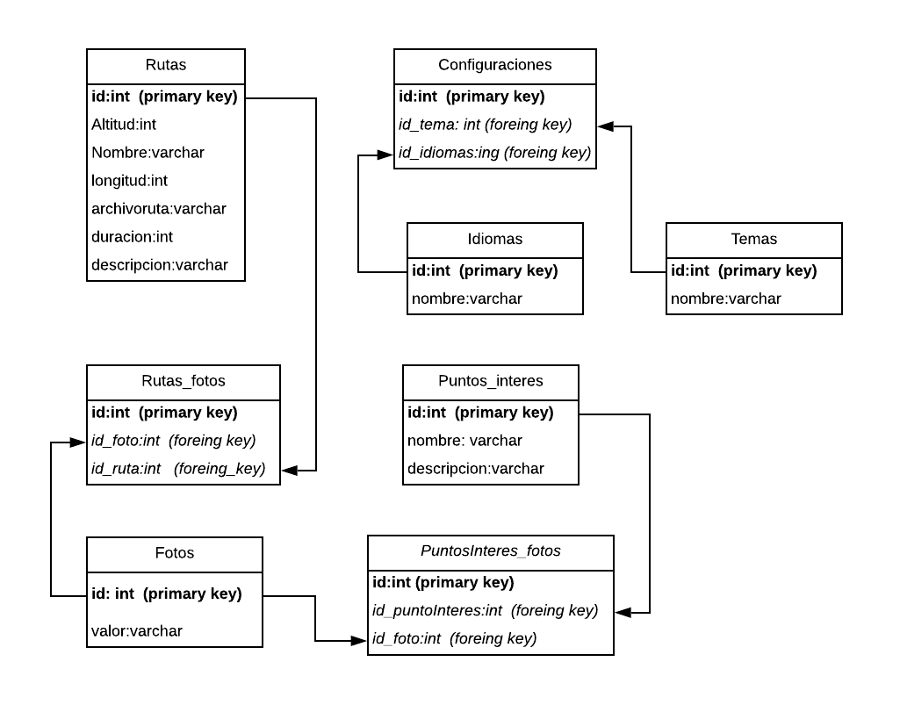

# Catálogo de elementos

## Elementos y propiedades

|  |  |
| --- | --- |
| **Elemento** | **Responsabilidades** |
| Modelo | - Almacenar datos |
| Vista | - Crear la interfaz de usuario  - Actualizar interfaz respecto a cambios en modelo  - Recibe entradas de usuario y las envía al controlador |
| Controlador | - Traducir entradas del usuario hacia cambios en modelo  - Implementar lógica de negocio |

## Relaciones y propiedades

|  |  |
| --- | --- |
| **Relación** | **Propiedades** |
| Modelo, Vista | El modelo no tiene una relación explícita con la vista |
| Vista, Controlador | El controlador modifica la vista y la vista envía eventos al controlador |
| Controlador, Modelo | El controlador tiene una relación asincrona con la vista |

## Comportamiento de elementos

diagramas de secuencias por caso de uso

CU.01 Visualizar ubicación actual

Permite al usuario visualizar su ubicación actual por medio de la interfaz gráfica en forma de mapa

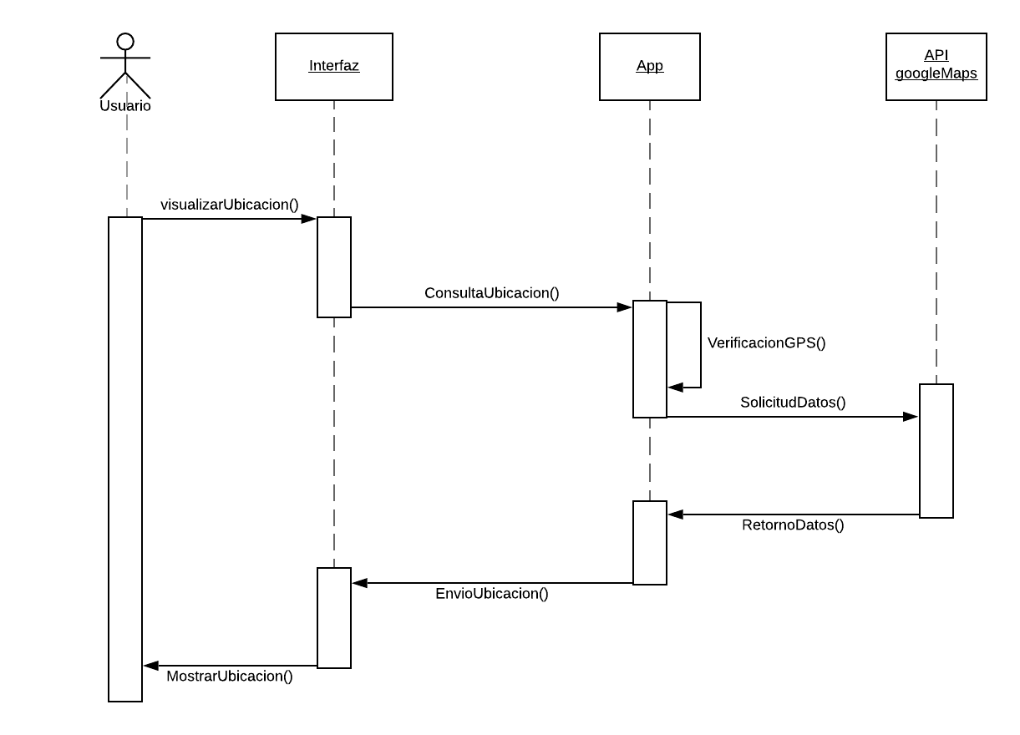

CU.02 Grabar ruta

Permite al usuario ir grabando un recorrido

include(

CU.04 Agregar parámetros por defecto de ruta el sistema agrega parámetros de ruta por defecto, como tiempo de recorrido, longitud y altitud CU.05 Almacenar ruta permite al usuario guardar una ruta previamente grabada

CU.06 Configurar ruta) permite al usuario agregar características a la ruta grabada como nombre, descripción y fotos

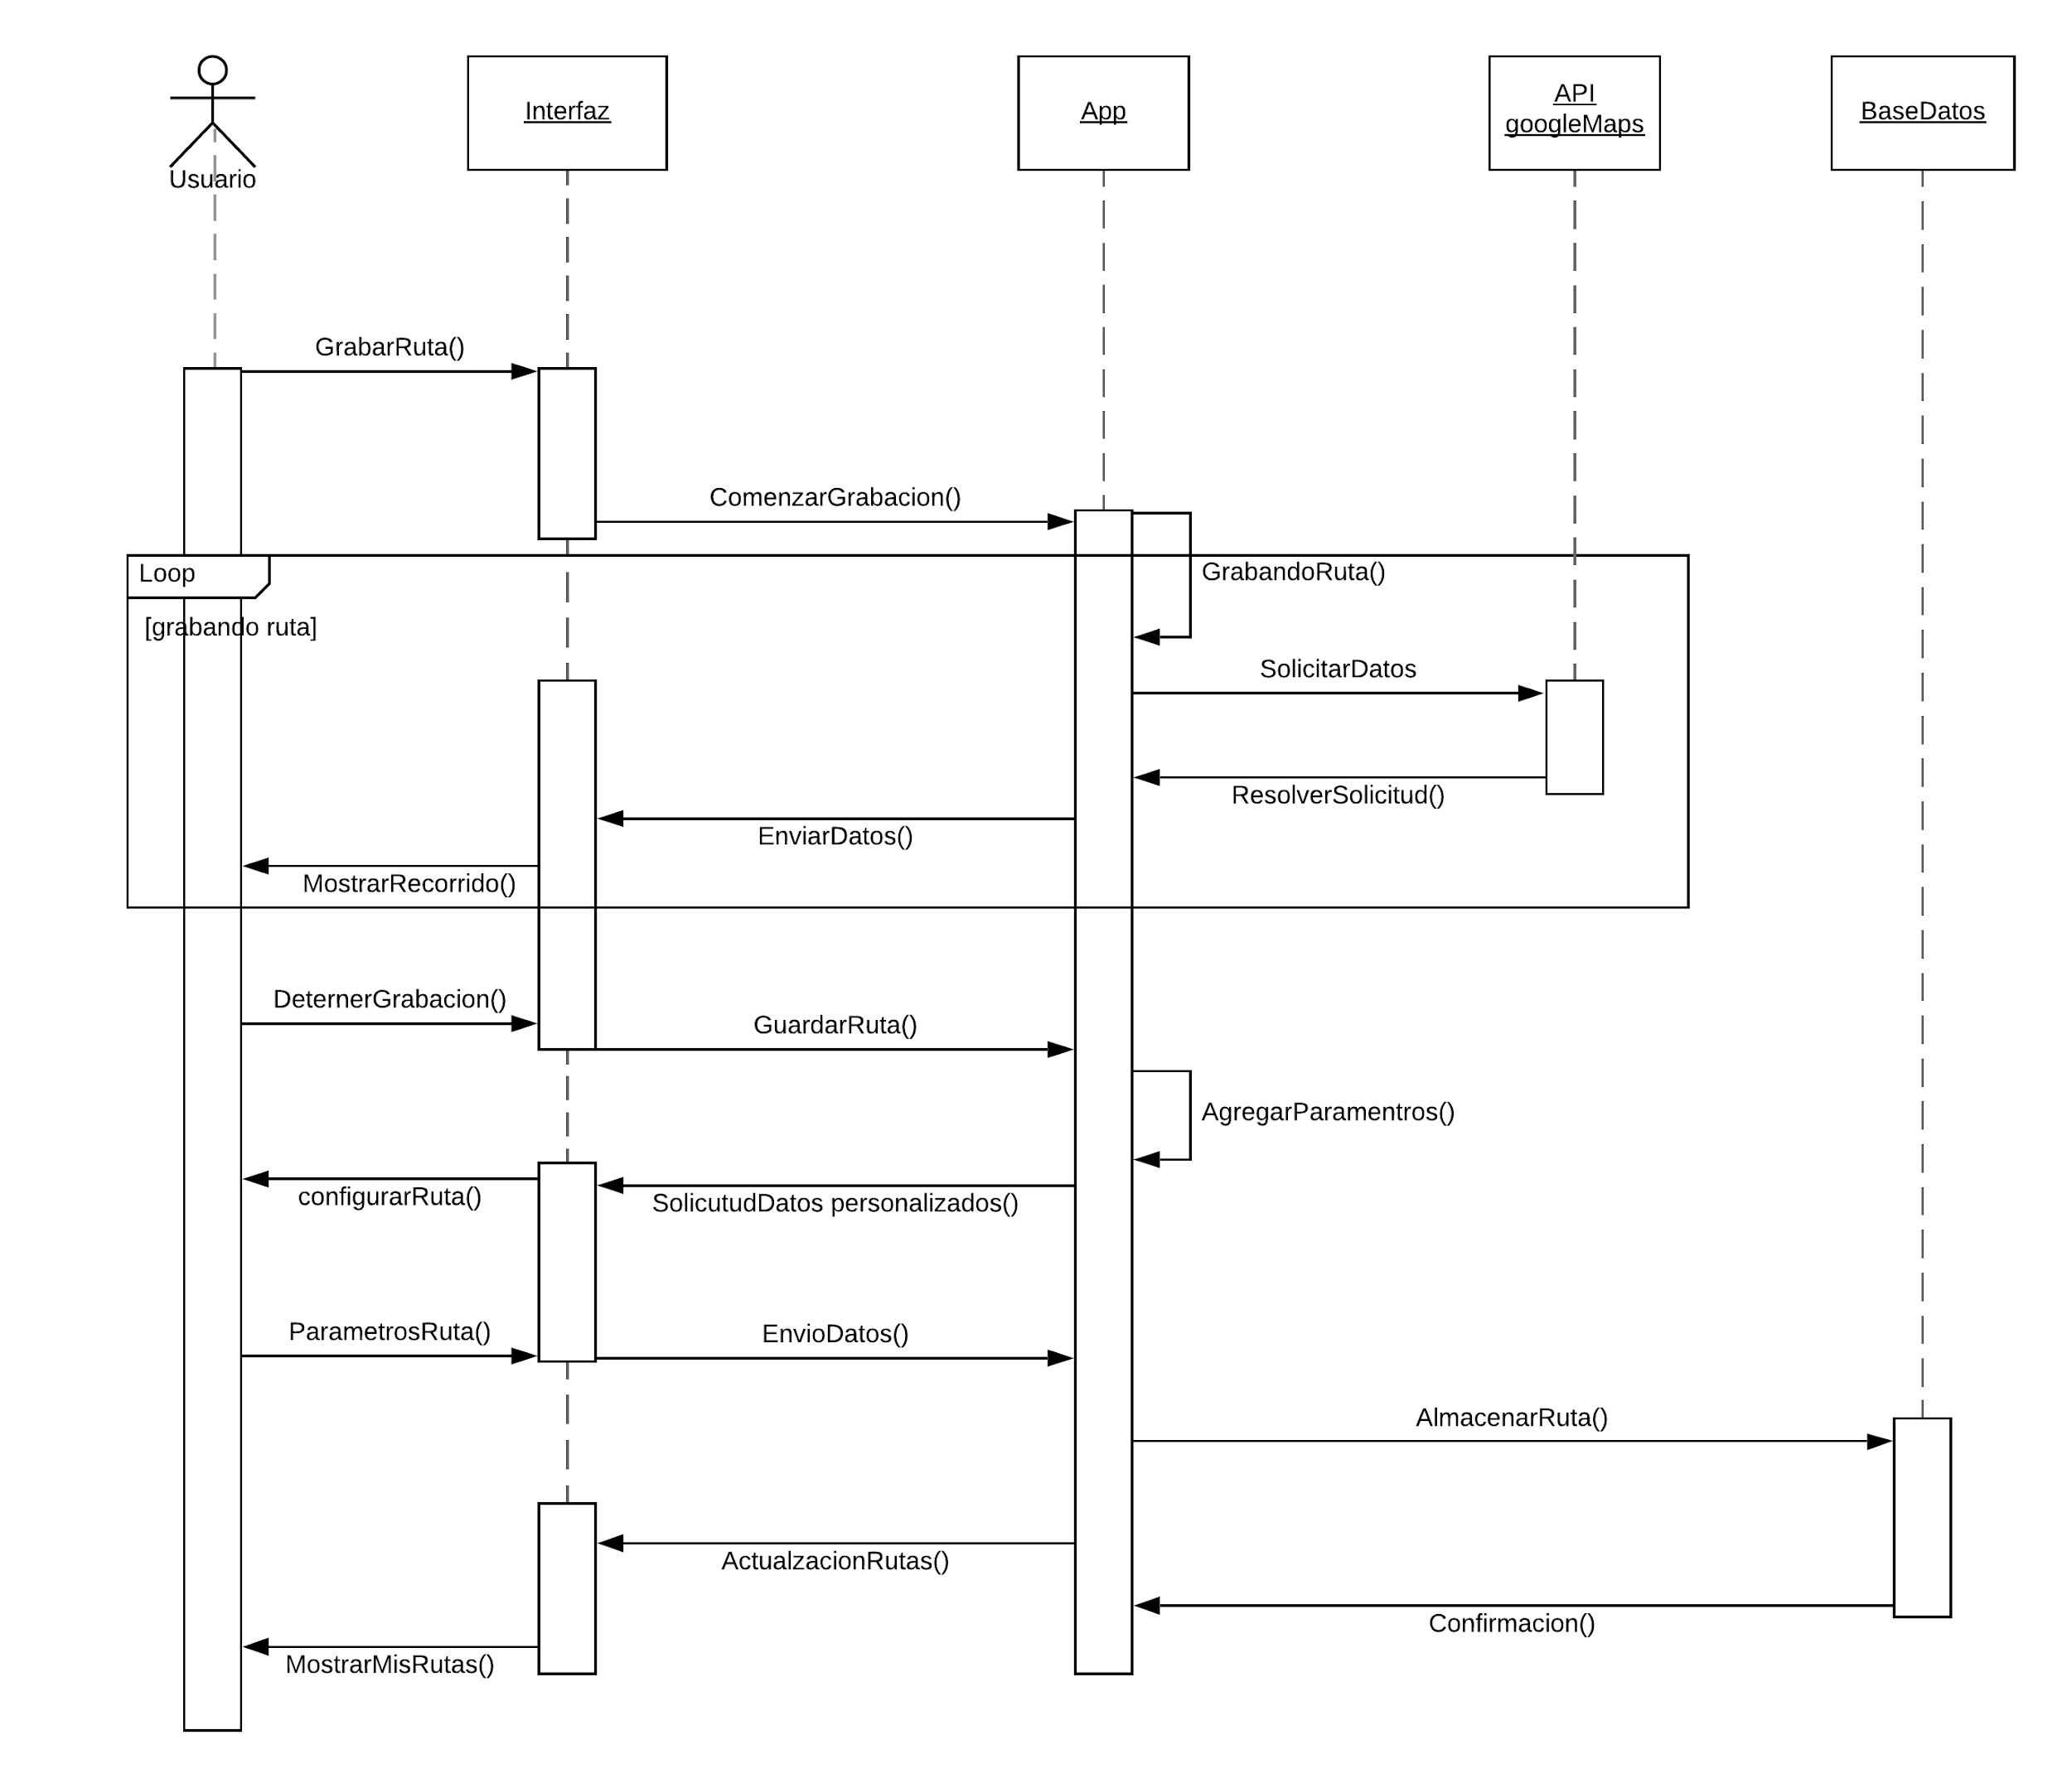

CU.03 Administrar ruta

Permite al usuario realizar CRUD sobre cualquiera de sus rutas guardadas previamente extend(

CU.07 Compartir ruta

permite al usuario compartir rutas ya almacenadas con los contactos guardados en el dispositivo a través de aplicaciones externas instaladas

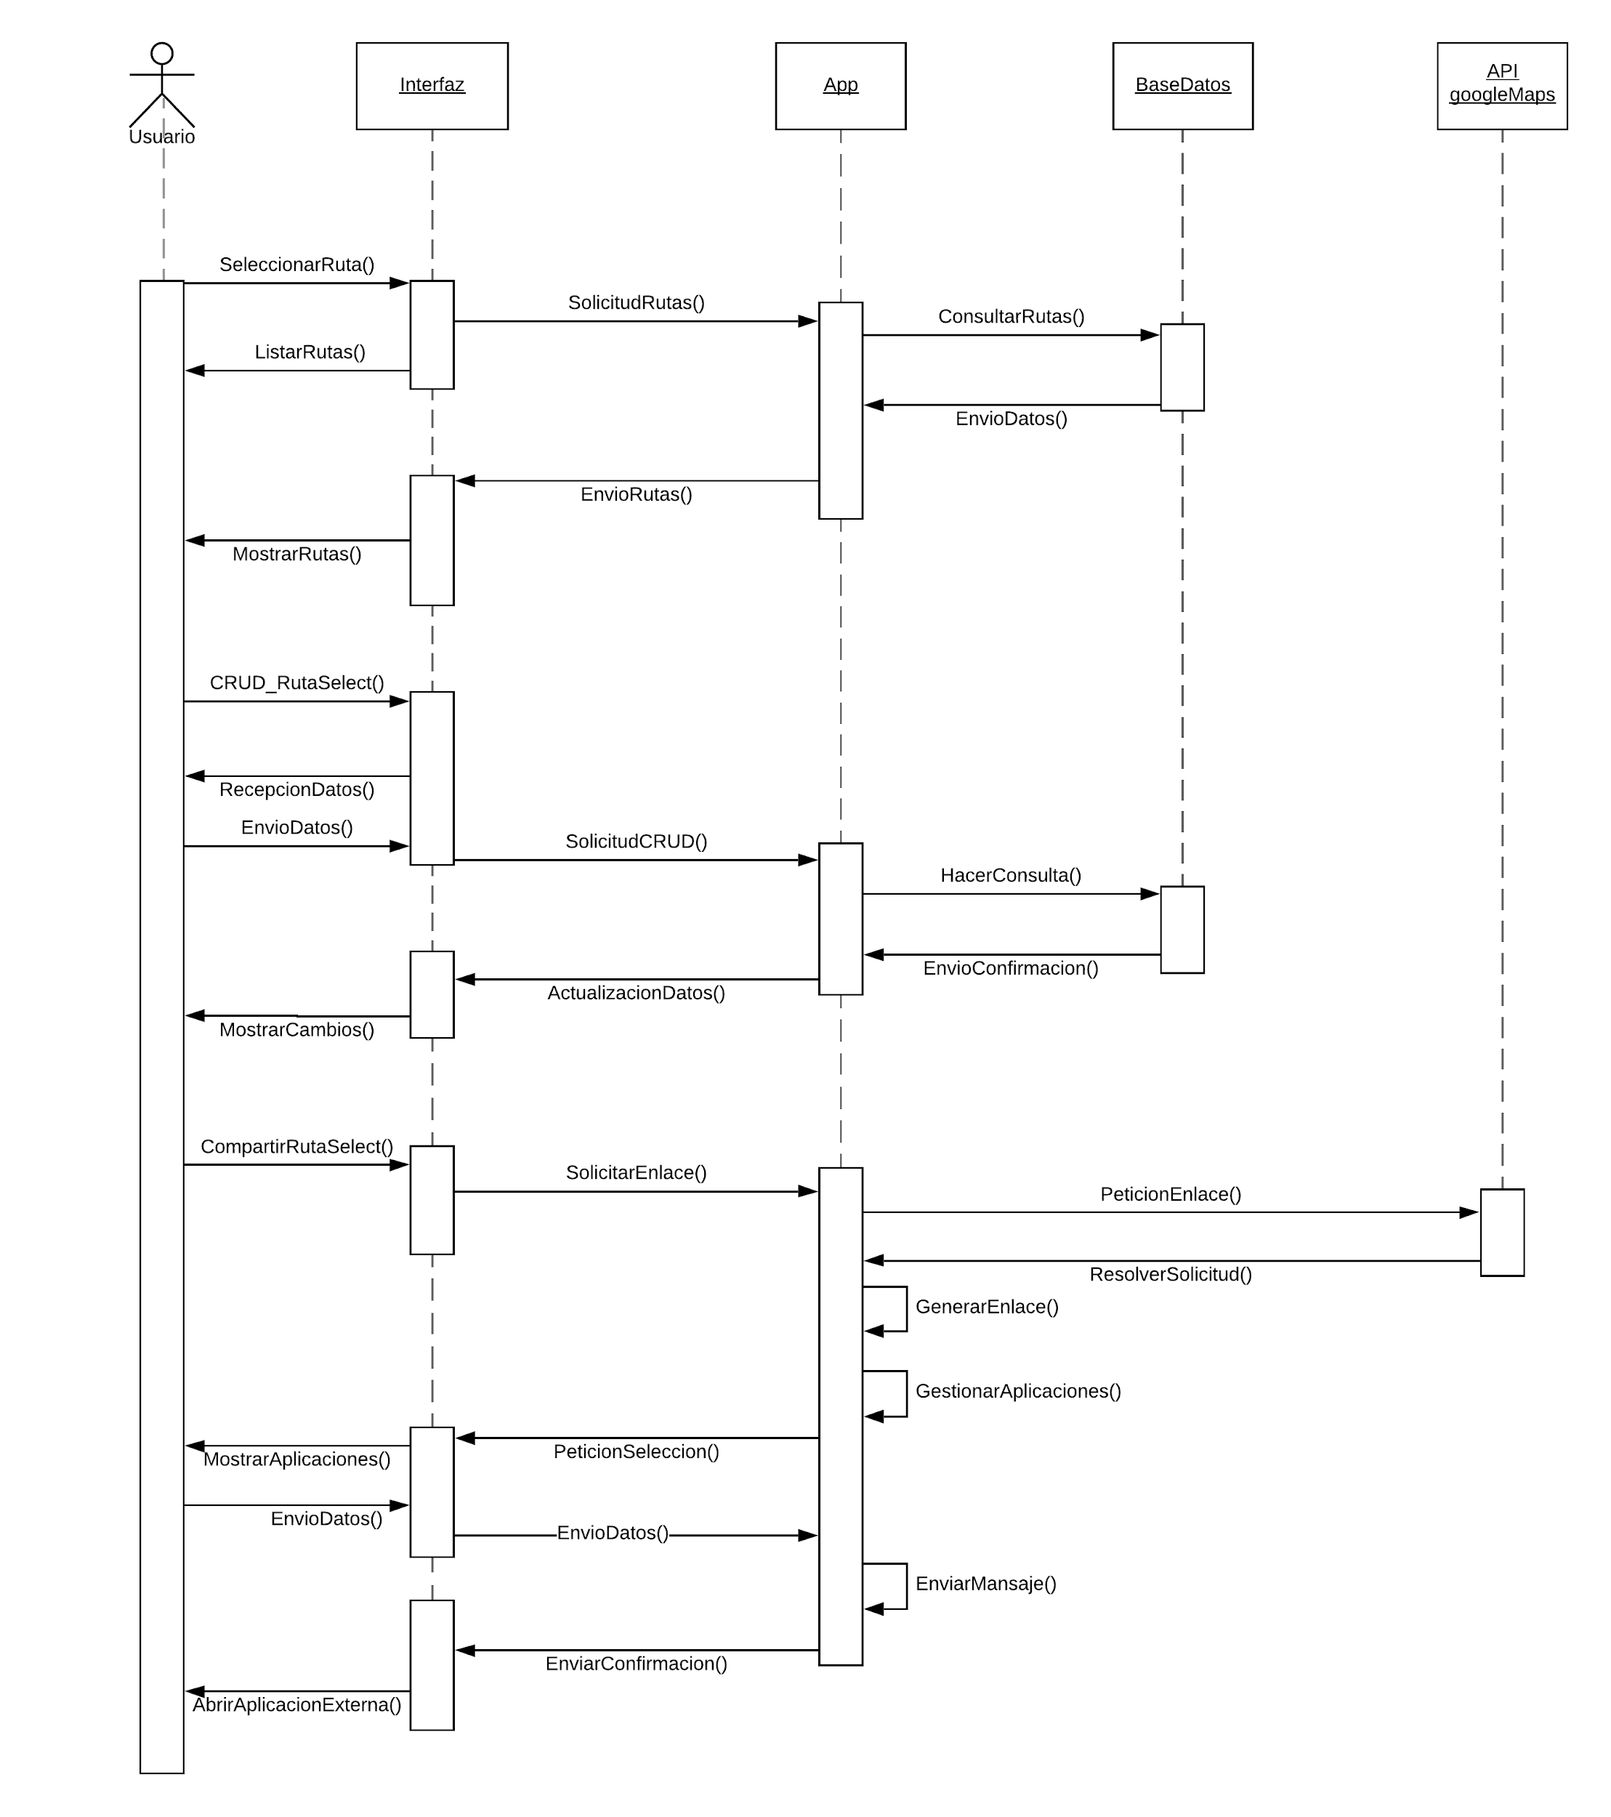

CU.08 Visualizar ruta

permite al usuario ver una ruta previamente guardada)

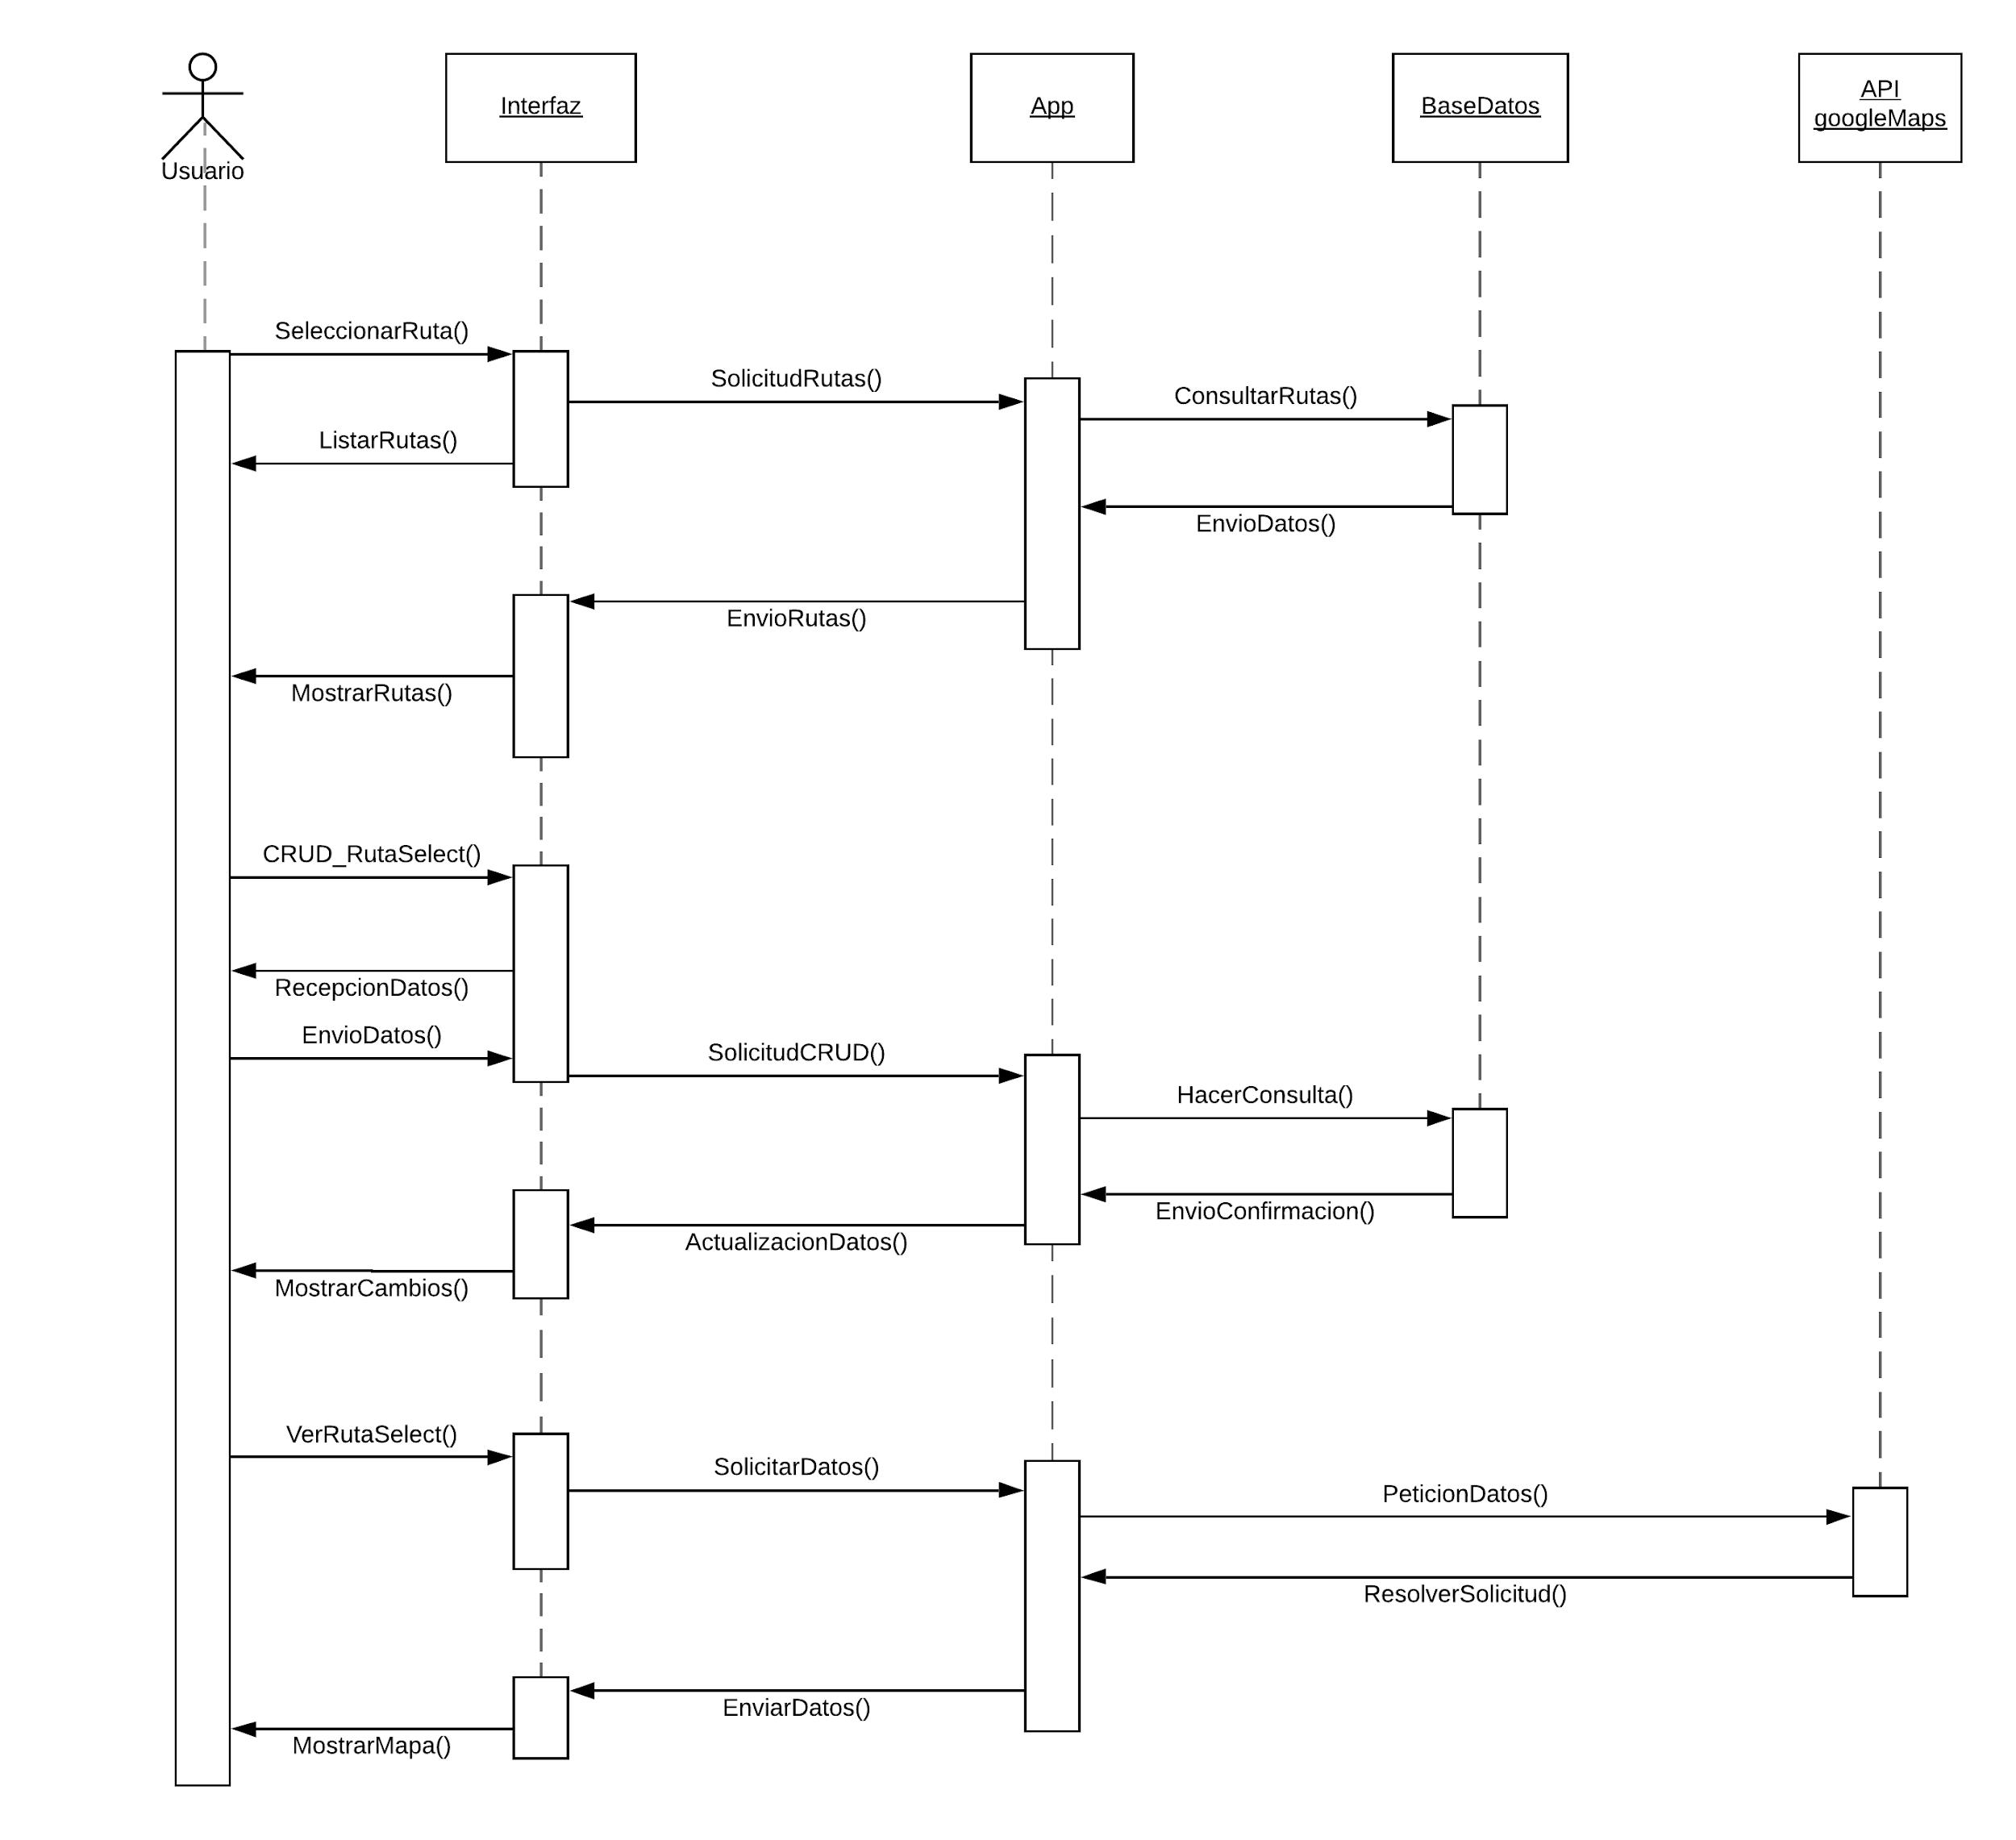

# Guia de variabilidad

Es posible cambiar el framework de desarrollo del backend “Django” por otro framework mientras se siga trabajando con el patrón de diseño modelo, vista, controlador y buscar otras alternativas para desarrollar el frontend que no sea “React native” y que nos permita la integración con la Api de google maps

# Antecedentes

## Decisiones de diseño

Patrones de diseño

* Diseño por componentes, esto permitirá la división de las funcionalidades para obtener un sistema con un índice de bajo acoplamiento y alto índice de cohesión.
* Patrón de diseño MVC, esto permitirá la separación en tres componentes principales,se logrará a través de la utilización de frameworks.

## Diagrama de arquitectura

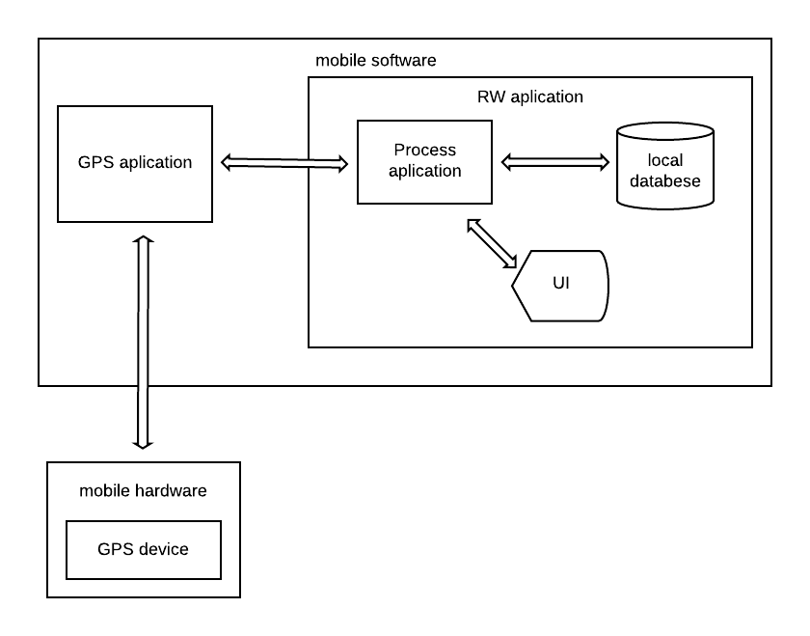

## Diagrama de casos de uso

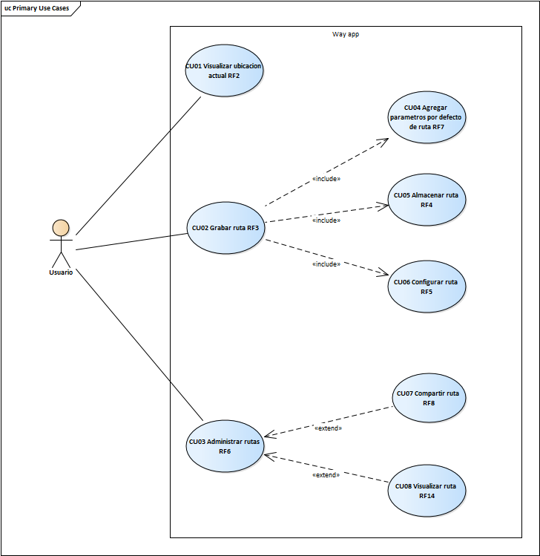

# Anexo 1: Especificación de escenarios de atributos de calidad

|  |  |
| --- | --- |
| **Escenario crudo: QR7** | Un usuario instala la aplicación sin conocerla, ni haber estado en contacto con aplicaciones similares, el sistema debe ser fácil e intuitivo para que el usuario logre manejarlo con todas sus funcionalidades. |
| **Objetivos de negocio correspondientes:** | difundir la aplicación entre los usuarios, proporcionando una experiencia agradable gracias a su interfaz intuitiva y de fácil manejo. |
| **Atributos de calidad relevantes:** | Usabilidad. |
| **Estímulo:** | Acceso y uso de la aplicación. |
| **Fuente de estímulo:** | Usuario. |
| **Entorno:** | Cualquier momento. |
| **Artefacto (si se conoce):** | aplicación WAY. |
| **Respuesta:** | Fácil manejo del sistema. |
| **Medida de la respuesta:** | 30 minutos. |
| **Preguntas:** | ¿Qué pasaría si no es intuitiva y de fácil manejo? |
| **Problemas:** | Pérdida de posibles usuarios del sistema. |

|  |  |
| --- | --- |
| **Escenario crudo: QR8** | Un usuario quiere realizar operaciones CRUD sobre una ruta. El sistema deberá de responder correctamente en menos de 10 milisegundos. |
| **Objetivos de negocio correspondientes:** | Evitar que el usuario se incomode con respecto a los tiempos de espera al momento de realizar alguna acción en la aplicación. |
| **Atributos de calidad relevantes:** | Desempeño. |
| **Estímulo:** | Uso del sistema. |
| **Fuente de estímulo:** | Usuario. |
| **Entorno:** | Cualquier momento. |
| **Artefacto (si se conoce):** | Aplicación WAY. |
| **Respuesta:** | Prontitud en la respuesta. |
| **Medida de la respuesta:** | 10 milisegundos. |
| **Preguntas:** | ¿Qué pasaría si no es rápida la respuesta a una solicitud?. |
| **Problemas:** | Inconformidad de usuarios con el sistema. |

|  |  |
| --- | --- |
| **Escenario crudo: QR9** | El usuario accede al sistema correctamente. |
| **Objetivos de negocio correspondientes:** | El sistema debe de estar disponible todo el tiempo. |
| **Atributos de calidad relevantes:** | Disponibilidad. |
| **Estímulo:** | Uso del sistema. |
| **Fuente de estímulo:** | Usuario. |
| **Entorno:** | Cualquier momento. |
| **Artefacto (si se conoce):** | Aplicación WAY. |
| **Respuesta:** | Funcionamiento normal del sistema en cualquier momento. |
| **Medida de la respuesta:** | Disponibilidad del sistema del 99,99% anual |
| **Preguntas:** | ¿Qué pasaría si es posible acceder a la aplicación? |
| **Problemas:** | inconformidad de parte de los usuarios. |

|  |  |
| --- | --- |
| **Escenario crudo: QR10** | El desarrollador terminó un módulo asignado y quiere verificar su correcto funcionamiento. |
| **Objetivos de negocio correspondientes:** | Verificar el correcto funcionamiento a través de pruebas unitarias al módulo teniendo en cuenta el estado interno y las salidas generadas. |
| **Atributos de calidad relevantes:** | Facilidad de prueba. |
| **Estímulo:** | Módulo Finalizado. |
| **Fuente de estímulo:** | Tester. |
| **Entorno:** | sistema en desarrollo. |
| **Artefacto (si se conoce):** | aplicación WAY. |
| **Respuesta:** | Ejecutar un conjunto de test y guardar los resultados. |
| **Medida de la respuesta:** | 1 día. |
| **Preguntas:** | No se plantearon preguntas. |
| **Problemas:** |  |

# Anexo 2: Especificación de casos de uso

1.Listado de casos de uso

|  |  |  |
| --- | --- | --- |
| **Código** | **Caso de Uso** | **Actor Primario** |
| CU.01 | Visualizar ubicación actual | Usuario |
| CU.02 | Grabar ruta | Usuario |
| CU.03 | Administrar ruta | Usuario |
| CU.04 | Agregar parámetros por defecto de ruta | Usuario |
| CU.05 | Almacenar ruta | Usuario |
| CU.06 | Configurar ruta | Usuario |
| CU.07 | Compartir ruta | Usuario |
| CU.08 | Visualizar ruta | Usuario |

2. Definición de casos de uso

|  |  |  |  |
| --- | --- | --- | --- |
| ID Caso de Uso: | CU.01 | | |
| Nombre C.U.: | Visualizar ubicación actual | | |
| Creado Por: | sara rincon | Última Actualización por: | sara rincon |
| Fecha Creación: | 29/09/2019 | Fecha última actualización: | 29/09/2019 |

|  |  |  |
| --- | --- | --- |
| Actores: | Usuario | |
| Descripción: | Permite al usuario visualizar su ubicación actual por medio de la interfaz gráfica en forma de mapa | |
| Disparador: | abrir aplicación | |
| Precondiciones: | debe estar encendido el gps del dispositivo | |
| Postcondiciones: | el usuario visualiza su ubicación actual en la pantalla del dispositivo | |
| Flujo Normal: | Paso | Acción |
|  | el usuario abre la aplicación |
|  | visualiza su ubicaciòn |
| Flujo Alternativo: | Código 01.1 | |
| Paso | Acción |
| 1. | no aplica |
| Excepciones: | Código | Descripción |
| 01.0.E.1 | error de gps: mostrará una alerta al usuario para que active la ubicación gps |
| Inclusiones: | no aplica | |
| Prioridad | alta | |
| Frecuencia de Uso: | -- | |
| Reglas de Negocio: | -- | |
| Requisitos Especiales: | -- | |
| Notas y Problemas: | -- | |

|  |  |  |  |
| --- | --- | --- | --- |
| ID Caso de Uso: | CU.02 | | |
| Nombre C.U.: | Grabar ruta | | |
| Creado Por: | sara rincon | Última Actualización por: | sara rincon |
| Fecha Creación: | 29/09/2019 | Fecha última actualización: | 29/09/2019 |

|  |  |  |
| --- | --- | --- |
| Actores: | Usuario | |
| Descripción: | Permite al usuario ir grabando un recorrido | |
| Disparador: | presionar el botón grabar desde la pantalla de ubicación | |
| Precondiciones: | debe tener la aplicación abierta | |
| Postcondiciones: | el usuario comienza a grabar un recorrido en tiempo real | |
| Flujo Normal: | Paso | Acción |
| 1. | el usuario presiona el botón grabar |
| 2. | la aplicación comienza a grabar la ruta, hasta el momento en que el usuario decida terminarla |
| Flujo Alternativo: | Código 02.1 | |
| Paso | Acción |
| 1. | no aplica |
| Excepciones: | Código | Descripción |
|  | no aplica |
| Inclusiones: | no aplica | |
| Prioridad | alta | |
| Frecuencia de Uso: | -- | |
| Reglas de Negocio: | -- | |
| Requisitos Especiales: | -- | |
| Notas y Problemas: | -- | |

|  |  |  |  |
| --- | --- | --- | --- |
| ID Caso de Uso: | CU.03 | | |
| Nombre C.U.: | Administrar ruta | | |
| Creado Por: | sara rincon | Última Actualización por: | sara rincon |
| Fecha Creación: | 29/09/2019 | Fecha última actualización: | 29/09/2019 |

|  |  |  |
| --- | --- | --- |
| Actores: | Usuario | |
| Descripción: | Permite al usuario realizar CRUD sobre cualquiera de sus rutas guardadas previamente | |
| Disparador: | ingresar a la vista de administrar rutas | |
| Precondiciones: | debe tener rutas previamente almacenadas | |
| Postcondiciones: | el usuario administra cualquier ruta de su elección | |
| Flujo Normal: | Paso | Acción |
| 1. | el usuario entra en la vista administrar rutas |
| 2. | seleccionar una ruta a administrar |
| 3. | realizar CRUD sobre dicha ruta |
| Flujo Alternativo: | Código 03.1 | |
| Paso | Acción |
| 1. | no aplica |
| Excepciones: | Código | Descripción |
|  | no aplica |
| Inclusiones: | no aplica | |
| Prioridad | media | |
| Frecuencia de Uso: | -- | |
| Reglas de Negocio: | -- | |
| Requisitos Especiales: | -- | |
| Notas y Problemas: | -- | |

|  |  |  |  |
| --- | --- | --- | --- |
| ID Caso de Uso: | CU.04 | | |
| Nombre C.U.: | Agregar parámetros por defecto de ruta | | |
| Creado Por: | sara rincon | Última Actualización por: | sara rincon |
| Fecha Creación: | 29/09/2019 | Fecha última actualización: | 29/09/2019 |

|  |  |  |
| --- | --- | --- |
| Actores: | Usuario, sistema | |
| Descripción: | el sistema agrega parámetros de ruta por defecto, como tiempo de recorrido, longitud y altitud | |
| Disparador: | finalizar la grabación de la ruta | |
| Precondiciones: | el usuario debe dar por finalizada la grabación de una ruta | |
| Postcondiciones: | se agregan características por defecto a la ruta | |
| Flujo Normal: | Paso | Acción |
| 1. | el usuario finaliza la grabación de una ruta |
| 2. | el sistema agrega parámetros por defecto |
| Flujo Alternativo: | Código 04.1 | |
| Paso | Acción |
| 1. | no aplica |
| Excepciones: | Código | Descripción |
|  | no aplica |
| Inclusiones: | no aplica | |
| Prioridad | alta | |
| Frecuencia de Uso: | -- | |
| Reglas de Negocio: | -- | |
| Requisitos Especiales: | -- | |
| Notas y Problemas: | -- | |

|  |  |  |  |
| --- | --- | --- | --- |
| ID Caso de Uso: | CU.05 | | |
| Nombre C.U.: | Almacenar ruta | | |
| Creado Por: | sara rincon | Última Actualización por: | sara rincon |
| Fecha Creación: | 29/09/2019 | Fecha última actualización: | 29/09/2019 |

|  |  |  |
| --- | --- | --- |
| Actores: | Usuario, sistema | |
| Descripción: | permite al usuario guardar una ruta previamente grabada | |
| Disparador: | presionar el botón guardar ruta | |
| Precondiciones: | el usuario debe dar por finalizada la grabación de una ruta | |
| Postcondiciones: | la ruta se almacenará con características por defecto y otras definidas por el usuario | |
| Flujo Normal: | Paso | Acción |
| 1. | el usuario finaliza la grabación de una ruta |
| 2. | el sistema agrega parámetros por defecto |
| 3. | el usuario definirá otras características |
| 4. | el usuario presiona el botón guardar ruta |
| 5. | el sistema almacena la ruta |
| Flujo Alternativo: | Código 05.1 | |
| Paso | Acción |
| 1. | no aplica |
| Excepciones: | Código | Descripción |
|  | no aplica |
| Inclusiones: | no aplica | |
| Prioridad | alta | |
| Frecuencia de Uso: | -- | |
| Reglas de Negocio: | -- | |
| Requisitos Especiales: | -- | |
| Notas y Problemas: | -- | |

|  |  |  |  |
| --- | --- | --- | --- |
| ID Caso de Uso: | CU.06 | | |
| Nombre C.U.: | Configurar ruta | | |
| Creado Por: | sara rincon | Última Actualización por: | sara rincon |
| Fecha Creación: | 29/09/2019 | Fecha última actualización: | 29/09/2019 |

|  |  |  |
| --- | --- | --- |
| Actores: | Usuario, sistema | |
| Descripción: | permite al usuario agregar características a la ruta grabada como nombre, descripción y fotos | |
| Disparador: | finalizar la grabación de una ruta | |
| Precondiciones: | el usuario debe dar por finalizada la grabación de una ruta | |
| Postcondiciones: | el usuario configura parámetros de ruta | |
| Flujo Normal: | Paso | Acción |
| 1. | el usuario finaliza la grabación de una ruta |
| 2. | el sistema agrega parámetros por defecto |
| 3. | el usuario definirá características |
| Flujo Alternativo: | Código 06.1 | |
| Paso | Acción |
| 1. | no aplica |
| Excepciones: | Código | Descripción |
|  | no aplica |
| Inclusiones: | no aplica | |
| Prioridad | media | |
| Frecuencia de Uso: | -- | |
| Reglas de Negocio: | -- | |
| Requisitos Especiales: | -- | |
| Notas y Problemas: | -- | |

|  |  |  |  |
| --- | --- | --- | --- |
| ID Caso de Uso: | CU.07 | | |
| Nombre C.U.: | Compartir ruta | | |
| Creado Por: | sara rincon | Última Actualización por: | sara rincon |
| Fecha Creación: | 29/09/2019 | Fecha última actualización: | 29/09/2019 |

|  |  |  |
| --- | --- | --- |
| Actores: | Usuario, sistema | |
| Descripción: | permite al usuario compartir rutas ya almacenadas con los contactos guardados en el dispositivo a través de aplicaciones externas instaladas | |
| Disparador: | presionar el botón compartir en la vista detalles de ruta | |
| Precondiciones: | debe existir al menos una rutas guardada previamente | |
| Postcondiciones: | el usuario comparte una ruta con sus contactos | |
| Flujo Normal: | Paso | Acción |
| 1. | el usuario selecciona una ruta previamente almacenada |
| 2. | el usuario presiona compartir |
| 3. | el sistema muestra una lista de aplicaciones disponibles |
| 4. | el usuario selecciona una y confirma el envio |
| Flujo Alternativo: | Código 07.1 | |
| Paso | Acción |
| 1. | no aplica |
| Excepciones: | Código | Descripción |
|  | no aplica |
| Inclusiones: | no aplica | |
| Prioridad | baja | |
| Frecuencia de Uso: | -- | |
| Reglas de Negocio: | -- | |
| Requisitos Especiales: | -- | |
| Notas y Problemas: | -- | |

|  |  |  |  |
| --- | --- | --- | --- |
| ID Caso de Uso: | CU.08 | | |
| Nombre C.U.: | Visualizar ruta | | |
| Creado Por: | sara rincon | Última Actualización por: | sara rincon |
| Fecha Creación: | 29/09/2019 | Fecha última actualización: | 29/09/2019 |

|  |  |  |
| --- | --- | --- |
| Actores: | Usuario, sistema | |
| Descripción: | permite al usuario ver una ruta previamente guardada | |
| Disparador: | presionar el botón ver en la vista de detalles de ruta | |
| Precondiciones: | debe haber como mínimo una ruta guardada | |
| Postcondiciones: | el usuario visualiza la ruta en una aplicación externa | |
| Flujo Normal: | Paso | Acción |
| 1. | el usuario presiona el botón seguir ruta |
| 2. | el sistema despliega una instancia de google maps con la ruta trazada |
| Flujo Alternativo: | Código 04.1 | |
| Paso | Acción |
| 1. | no aplica |
| Excepciones: | Código | Descripción |
|  | no aplica |
| Inclusiones: | no aplica | |
| Prioridad | alta | |
| Frecuencia de Uso: | -- | |
| Reglas de Negocio: | -- | |
| Requisitos Especiales: | -- | |
| Notas y Problemas: | -- | |